Фаховий коледж ракетно-космічного машинобудування

Дніпровського національного університету імені Олеся Гончара

ЗВІТ

з лабораторних робіт

з дисципліни «Технології (Програмування)»

Спеціальність 123 Комп’ютерна інженерія

Група

Виконав І.А.Прокопенко

Перевірив М.М. Гапоненко

2022-2023

ЗМІСТ

Лабораторна робота № 16

ЛАБОРАТОРНА РОБОТА № 16

Мета: Придбати практичні навички при складання програм роботи з файлами структур з використанням функцій fread(), fwrite(), fseek() та ftell().

Хід роботи

1 Постановка задачі.

Загальна постановка завдання:

Створити та реалізувати обробку файлу структур даних згідно Вашого варіанта. Програма повинна задовольняти наступним вимогам:

− повинні бути реалізовані наступні функції обробки файлу структур:

1. перегляд вмісту файлу;
2. додавання нового запису в файл;
3. реалізація запитів до файлу згідно з індивідуальними завданнями Вашого варіанту.

* організувати меню для вибору користувачем варіанту виконання вказаних вище функцій. Забезпечити повернення в меню програми після виконання чергового пункту меню. Вихід із програми здійснювати по відповідному пункту меню: «Вихід з програми»;
* при обробці файлу враховувати, що шукані елементи можуть бути відсутні. В цьому випадку вивести користувачеві відповідне повідомлення;

− введення та виведення вхідних та вихідних даних повинно містити необхідні для користувача повідомлення.

|  |  |
| --- | --- |
| Скласти програму, що веде облік товарів кіосків міста.  Структура повинна складатися з полів   * назва товару; * номери кіосків де товар в наявності (не більше 3); * ціна; * виробник товару. * гатунок товару. * Наявність ГМО. | 1) Вивести перелік усіх кіосків, де в наявності товар Х із вмістом ГМО.  2) Вивести перелік товарів ґатунку Y за найвищою ціною у кількості не менш за N.  Х, Y,N та А ввести з клавіатури. |

2 Блок-схема алгоритму рішення задачі. 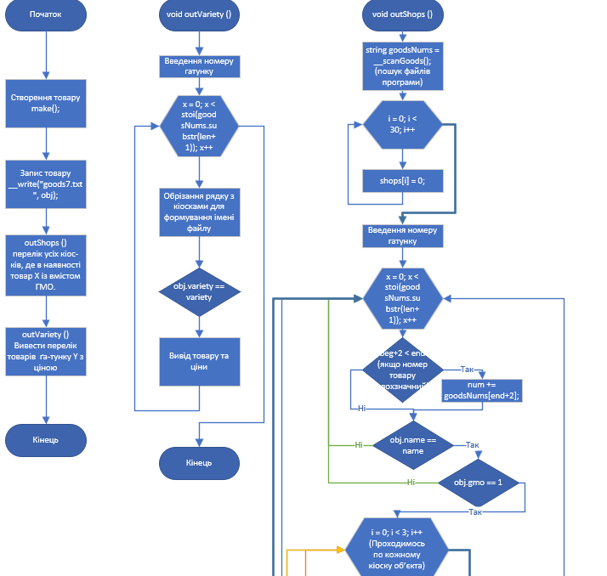

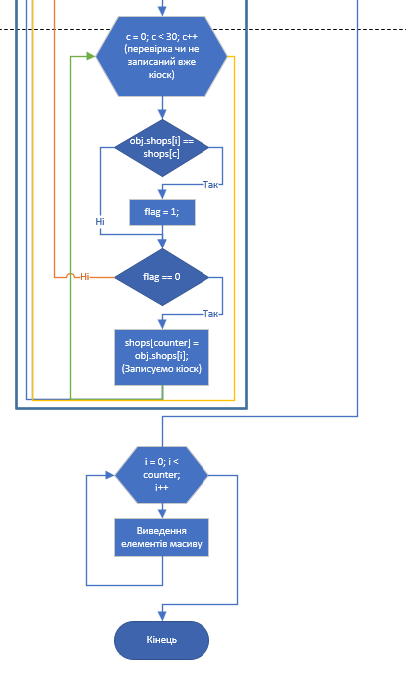

3 Текст програми мовою програмування С++.

4 Копія вікна виконання програми

Рисунок 1 Створення товару та його запис у файл

Рисунок 2 а) вивід кіосків де є товар

Рисунок 3 б) вивід цін за гатунком

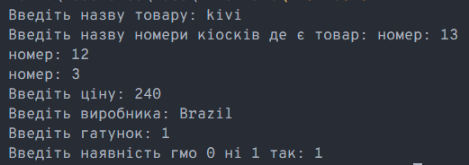

 (Рисунок 1)

(Рисунок 2)

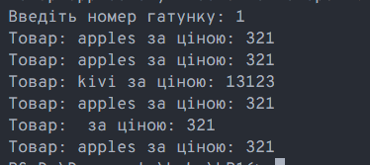 (Рисунок 3)

5 Висновок

В результаті виконання лабораторної роботи опрацьовано теоретичний матеріал за темами: Робота з файлами. Структурами. Операції читання та запису. обробка структур.